专业选修、专业基础选修课程操作指南
（网址：210.44.16.13）

第一步：选课报名 补修报名 报名（如下图）。

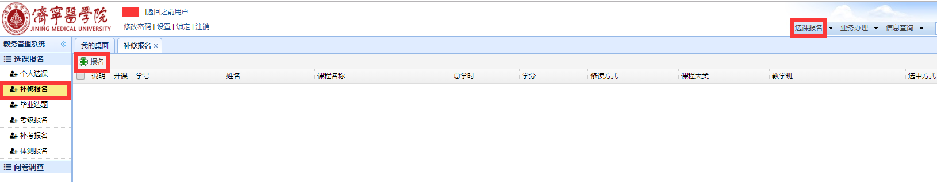

第二步：选择计划类型、学期 选择想选的专业选修课程 下一步（如下图）。
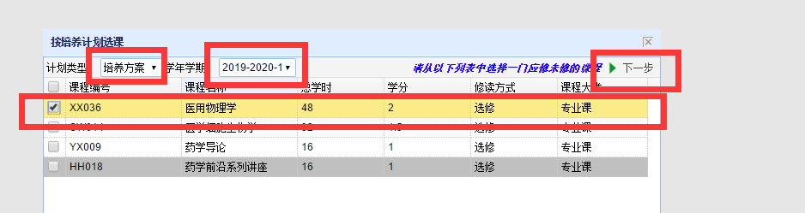

第三步：选择学生班级对应的合堂 点击课程名称 可以查看教学日历（选择与必修等不冲突的课程） 点击“确定”即可（如下图）。

1）查看合堂。“教学班”处可查看选课班级。
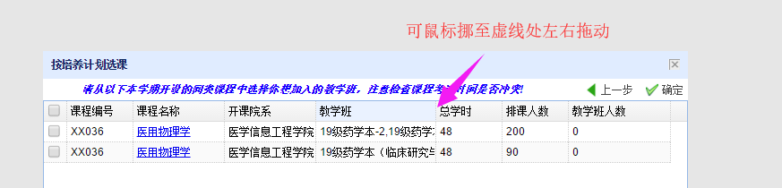
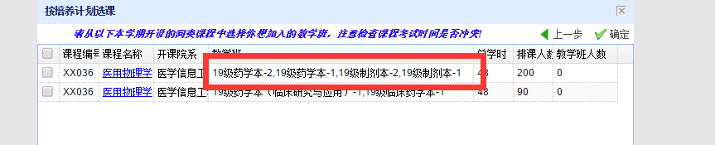

2）选择对应合堂，查看教学日历。
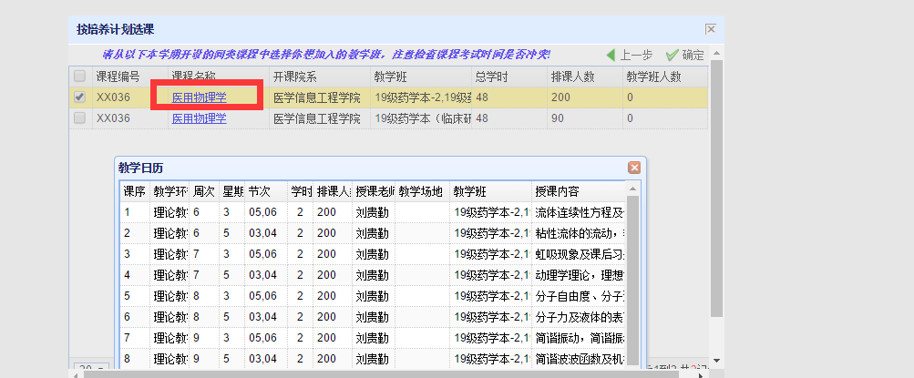
3）核对与其他课程不冲突后，选择该开课任务。
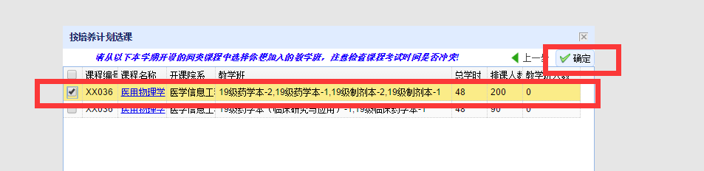
第四步：选课成功后---开课变为√，在正常选课期间，学生可以点击取消按钮取消选课（如下图）。

第五步：选课截止后，方可去系统中查询上课信息；查询路径：信息查询 上课任务。

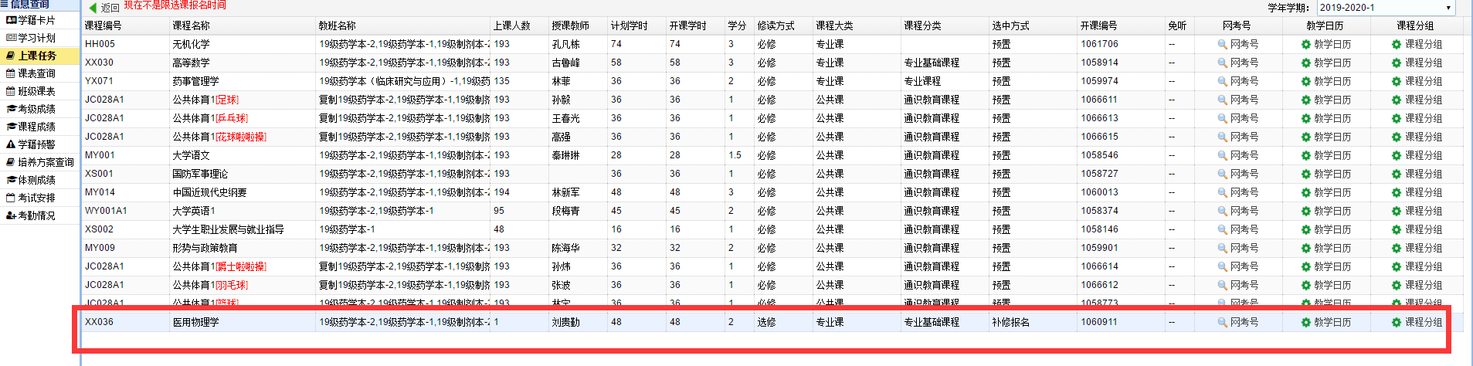

注意事项：如果第二步操作时看不到课程信息，如下图：
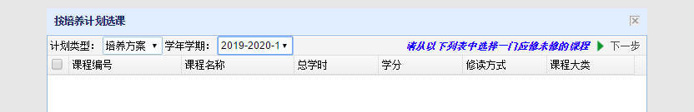

可以先查看本学期学习计划中是否有开设专业选修、专业基础选修课程。路径：信息查询--学习计划--培养方案--查看。
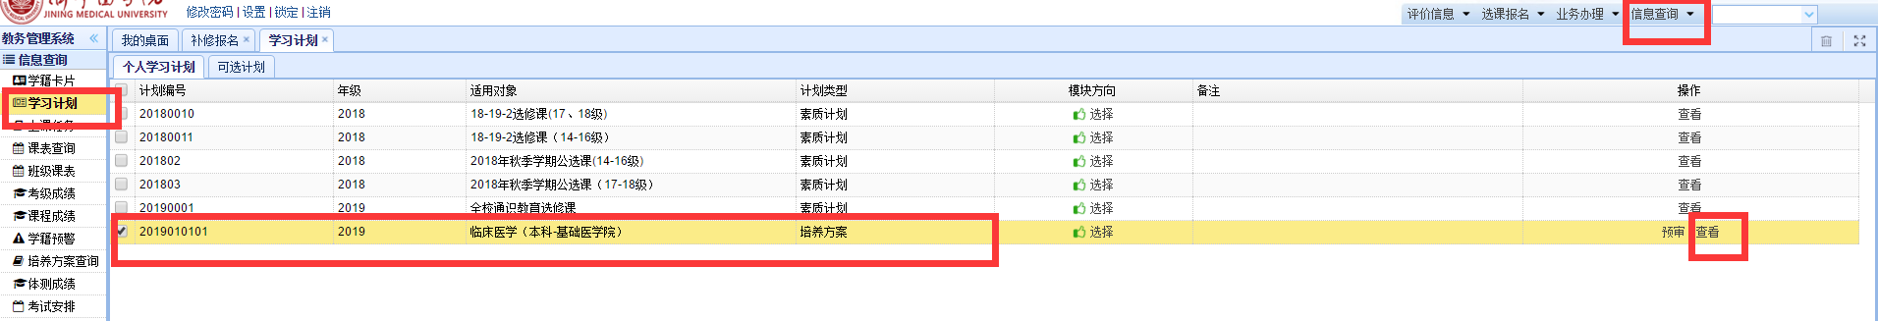

经核实，本学期本专业未开设专业修读方式为“选修”选修的课程，所以看不到课程任务。

